理解用好新教材，实践落实新课标
——关于举行倪仙秋名师工作室2025学年第9次活动通知
各工作室成员：
为充分发挥名师工作室的示范引领作用，促进工作室成员专业成长，经研究，决定开展倪仙秋名师工作室2025学年第9次活动，现将有关事项通知如下：
一、活动主题：“理解用好新教材，实践落实新课标”
二、活动时间：4月23日-24日，任选2个半天。
三、活动地点：温州育英实验学校
四、参加对象：倪仙秋名师工作室成员
五、活动安排：
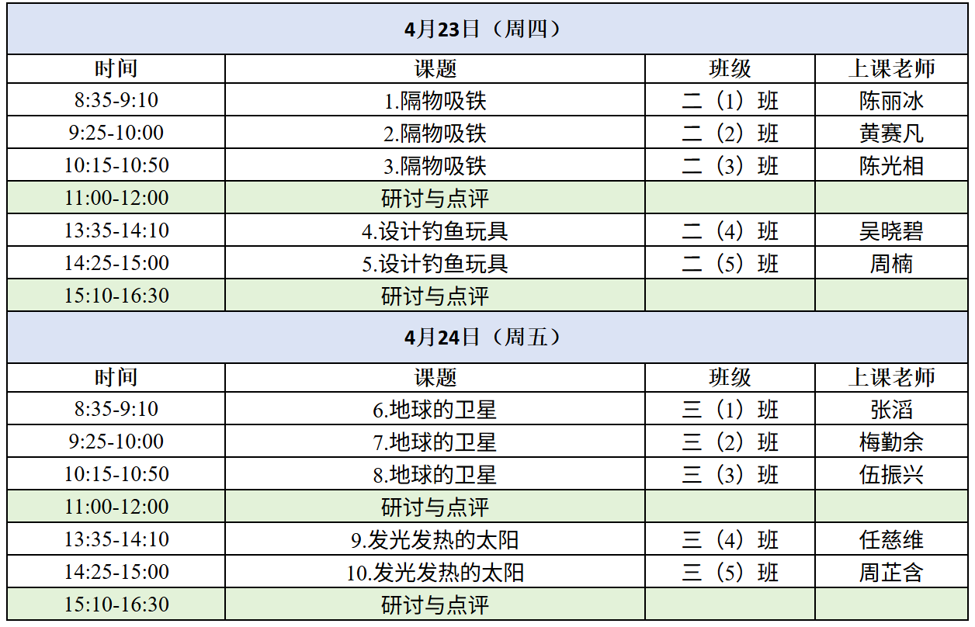
通讯、摄影：倪仙秋
六、学员作业要求：
每人选取一节课撰写不少于1000字的评课稿，于2026年4月26日之前发到工作室微信群里。
七、其他事项：
请参加对象安排好工作准时参加活动。差旅费按规定回原单位报销。
瓯海区倪仙秋名师工作室
2026年4月20日

